22.03.2021 259-01-04-67

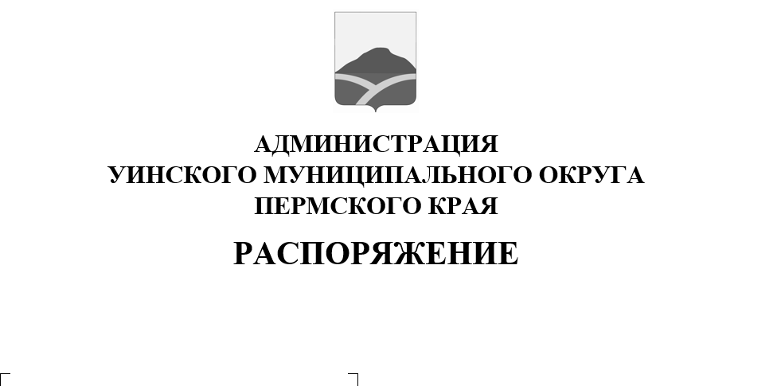
В соответствии с Федеральным законом от 06.10.2003 № 131- ФЗ «Об общих принципах организации местного самоуправления в Российской Федерации», Постановлением Правительства Пермского края от 10.08.2006 № 22-п «Об утверждении Правил охраны жизни людей на водных объектах Пермского края», в целях обеспечения безопасности людей на водных объектах, охраны жизни, здоровья и предотвращения чрезвычайных ситуаций, связанныхс гибелью людей на льду:
О запрете выхода (выезда) на лед в период весеннего таяния на территории Уинского муниципального округа Пермского края

- Запретить с 25 марта 2021 года выход (выезд) людей на лед водоемов (прудов, озер, рек, ручьев) в связи с неоднородным состоянием ледового покрытия, на территорииУинского муниципального округа Пермского края.
- Единой дежурной диспетчерской службе (далее ЕДДС) с целью контроля выполнения настоящего распоряжения организовать:
- информирование населения через размещение на официальном сайте Уинского муниципального округа информации об опасностях тонкого льда и мерах безопасности, установлении запрета выхода людей и выезда транспортных средств на лед, а также об административной ответственности за невыполнение настоящего муниципального правового акта.
- Начальникам территориальных управлений:
- изготовить и установить аншлаги «Выход на лед запрещен» на участках водных объектов, имеющих быстрое течение, в местах выхода родников, впадения ручьев, а также в местах выхода на пруд на р. Уя с. Уинское.
4. Настоящее распоряжение вступает в силу с момента подписания и подлежит размещению на сайте Уинского муниципального округа в сети «Интернет».
5.Контроль над исполнением настоящего постановления возложить на заместителя главы администрации муниципального округа Матынову Ю.А.

Глава муниципального округа
- глава администрации Уинского
муниципального округа А.Н.Зелёнкин

